**LAB 05**  
**MBDA**  
**FELIPE CALVACHE- JEISSON SANCHEZ**

**CICLO UNO. laHouse**

**A. Extendiendo. Usuarios**

**Los datos de algunos usuarios de laHouse los vamos a importar de la tabla DATA de la**

**cuenta mbda (mbda.data)**

**1. Consulte la información que actualmente está en la tabla. ¿Cuántos datos tiene?**



Actualmente tiene 226 datos

**2. Inclúyanse como usuarios (personas). Capture pantalla de esta información en DATA.**





**3. Traten de modificarse o borrarse. ¿qué pasa?**



* Al intentar borrarnos de la base de datos, nos lanza este error que sugiere que no tenemos los permisos necesarios

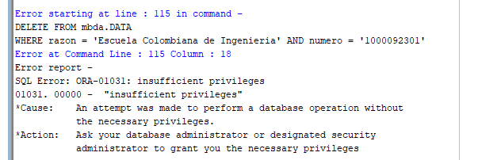

* Al intentar modificar datos de nuestro registro ocurre el mismo error que sugiere que no tenemos los permisos necesarios.  
    
  

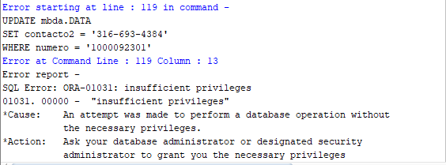

**4. Escriban la instrucción necesaria para otorgar los permisos que actualmente tiene esa tabla. ¿quién la escribió?**

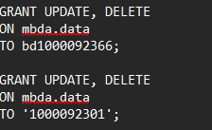

Los permisos los debe dar el creador de la base de datos

**RETROSPECTIVA**

**1. ¿Cuál fue el tiempo total invertido en el laboratorio por cada uno de ustedes?**

**(Horas/Hombre)**

Alrededor de 12 horas por persona

**2. ¿Cuál es el estado actual del laboratorio? ¿Por qué?**

Practicamente terminado, tuvimos problemas con el tema de Seguridad, y ya por tiempo no logramos terminar

**3. ¿Cuál consideran fue el mayor logro? ¿Por qué?**

Entender como funcionan las transacciones y como se le otorga permisos a distintos tipos de usuarios, ya que es importante para mantener la integridad y seguridad de la base de datos

**4. ¿Cuál consideran que fue el mayor problema técnico? ¿Qué hicieron para**

**Resolverlo?**

El mayor problema tecnico fue al intentar hacer el CRUDI de componentes, teniamos muchos errores que no sabiamos que era, nos ayudamos de la inteligencia artificial para darnos cuenta cuales eran dichos errore

**5. ¿Qué hicieron bien como equipo? ¿Qué se comprometen a hacer para mejorar los resultados?**  
Trabajamos en pareja practicamente todo el desarrollo del laboratorio, nos complementamos bien nuestras ideas en especial en la parte de la importacion de datos de la otra base de datos, nos comprometemos a intentar dejar mayor tiempo de solucion al laboratorio.